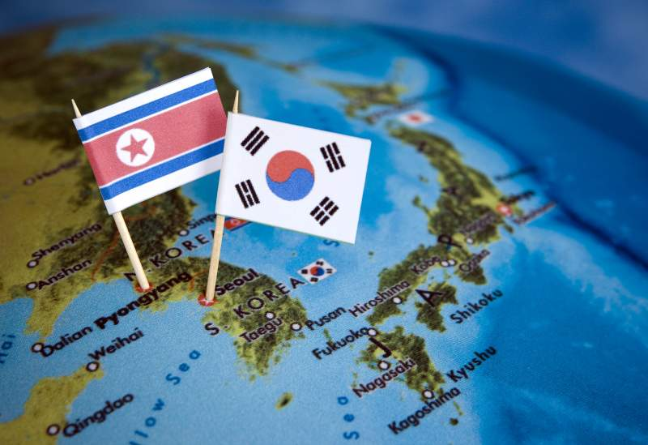

Inhoudsopgave
Inhoudsopgave:
- Inleiding
- Hoe is de Korea-oorlog ontstaan?
- Hoe reageerde de VS/VN op het binnenvallen van Noord-Korea in Zuid-Korea?
- Waarom hielp de Sovjet-Unie Noord-Korea en Amerika Zuid-Korea en wat voor gevolgen had dit voor Korea en andere landen?
- Wat zijn de overeenkomsten en verschillen tussen de Korea en Vietnam oorlog?
- Op welke manier werd er gevochten?
- Wat heeft de Trumanleer te maken met de Korea-oorlog?
- Wat zijn de verschillen tussen Noord- en Zuid-Korea nu?
- Zal Korea net als Vietnam ooit weer herenigd worden?(Hoofdvraag)
- Conclusie
- Nawoord
- Bronnen
- Extra foto’s (gemaakt door Cliff z’n opa in Korea)

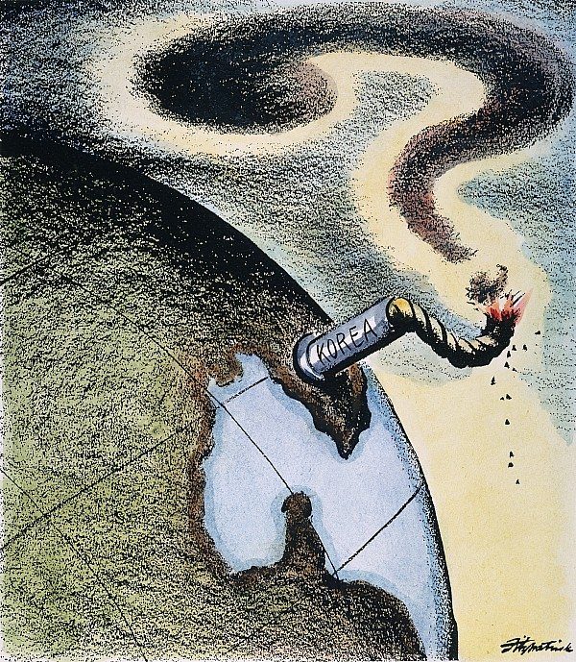

Inleiding

Inleiding:
Dit verslag gaat over de Korea-oorlog. wij hebben de Korea-oorlog gekozen omdat ik (Cliff) er al wat vanaf wist en ook interessant vind en Niels meer van het onderwerp wou weten.
In dit verslag ga we kijken hoe de oorlog is ontstaan. En oorlog van twee kanten bekijken. En we gaan naar de verschillen kijken die er nu nog tussen Noord- en Zuid-Korea zijn.

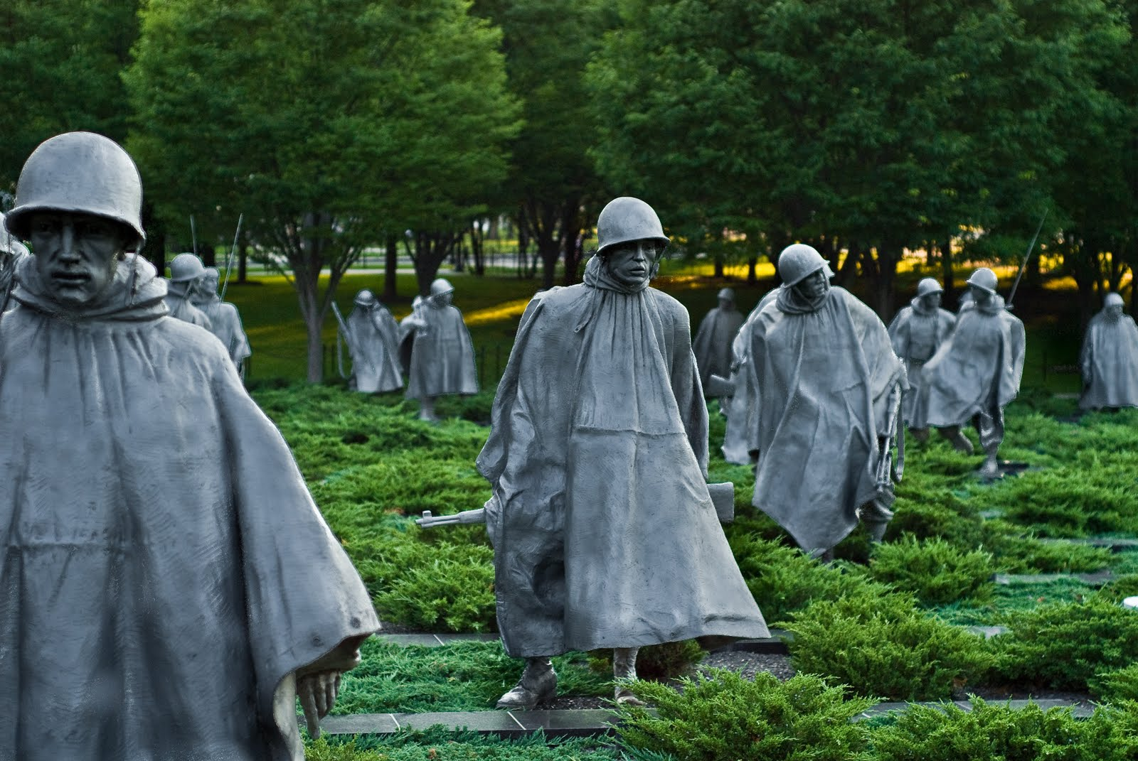

Hoe is de Korea-oorlog ontstaan?
De oorsprong van het conflict in Korea ontstond lang voor de eigenlijke oorlog uitbrak. Tijdens de Tweede Wereldoorlog werd Korea bezet door Japan. In die tijd splitsten het noorden en het zuiden van Korea. Deze splitsing was bij de 38e breedtegraad. In 1945 besloten de Amerikaanse en Russische troepen de Japanners uit Korea te verdrijven. Er werd besloten dat de Russen het Noordelijke deel van Korea zouden krijgen en de VS het Zuiden. De VS en de Sovjet-Unie hadden tijdelijk de macht. Korea bleef hetzelfde, want de VS en de Sovjet-Unie werden het niet eens over een nationale regering. De VS haalde de Verenigde Naties erbij. De meerderheid van de VN was er voor om verkiezingen in Korea te houden en het land te verenigen. Alleen wilden de Russen dit niet. Zij vonden dat er beslist moest worden door de vier grote leiders (VS, Groot-Brittanië, China en de Sovjet-Unie). De sfeer tussen Amerika en Rusland was al gespannen maar door deze onenigheid werd dat nog erger. Uiteindelijk werden er alleen in Zuid-Korea verkiezingen gehouden. Na deze verkiezingen kwam er in Zuid-Korea een Koreaanse Republiek onder leiding van president Syngman Rhee. Syngman Rhee werd al snel een dictator. En de pogingen die werden gedaan om hem te vervangen voor een democratische president mislukten allemaal. In het Noorden werd de macht overgegeven aan de Koreaanse Volksrepubliek. Kim il Sung werd leider van deze nieuwe regering. Allebei werden gesteund door een van de grote leiders. Er kwamen gevechten langs de grens. De Amerikanen waren vastberaden dat er geen rechtstreekse oorlog zou komen, maar ondertussen ging Kim il Sung in het geheim naar Moskou om toestemming te vragen aan Stalin om Zuid-Korea aan te vallen. Stalin dacht dat de Sovjet-Unie en China samen zo sterk waren dat de VS niet in zou grijpen. Stalin gaf Kim il Sung in april 1950 toestemming om Zuid-Korea aan te vallen. In 1950 viel Noord-Korea dus Zuid-Korea binnen. Dit was het begin van de Korea-Oorlog.
Hoe reageerde de Verenigde Staten en de Verenigde Naties op het binnenvallen van Noord-Korea in Zuid-Korea?
Zuid-Korea had het binnenvallen van Noord-Korea op 25 juni 1950 niet verwacht. Een assistent minister van Buitenlandse Zaken van Amerika verteld: “Toen Zuid-Korea werd aangevallen, besefte iedereen dat er wat moest gebeuren. Wat er moest gebeuren en hoe ver we moesten gaan, wisten we niet. We hadden geen plannen liggen voor een situatie dat Noord-Korea een oorlog zou beginnen met Zuid-Korea.” Deze inval kwam dus totaal onverwacht. Noord-Korea wilde door deze aanval Zuid-Korea van de kaart halen voordat ze ook maar iets konden doen. Korea wilde dus het land herenigen. Alle tanks en andere wapens die Noord-Korea gebruikte waren gemaakt door de Russen. De aanval werd dan ook geleid door Russische adviseurs. Op de eerste dag van de invasie waren de Noord-Koreanen nog maar 10 km van Seoel af. En na 4 dagen was Seoel zelf ook al veroverd. Zuid-Korea had veel minder strijdkrachten, die ook nog eens ongeoefend waren. Ze konden dus weinig doen met hun oude Japanse geweren. Maar er kwam hulp aan. Er kwam een spoedzitting van de Veiligheidsraad. Want Korea mocht absoluut niet communistisch worden. De VS vroeg dus ook de hulp van de VN. Er werd eerst geëist dat Noord-Korea zijn troepen terugtrok, maar Noord-Korea deed dit niet. Ondertussen was de Amerikaanse president Truman bezig om troepen naar Korea te sturen. Ook riep Truman alle landen van de VN op om Zuid-Korea te steunen. Maar het sturen van troepen kostte tijd. Uiteindelijk stuurden 16 landen troepen naar Zuid-Korea.
Toen Nederland het verzoek van de VN kreeg om troepen te sturen, wilden ze eigenlijk liever geen troepen sturen. Dat kwam omdat de Tweede Wereldoorlog en de oorlog met Indonesië net achter de rug was. De mensen in Nederland waren dus bezig met de wederopbouw. De VS dreigde om de Marshallhulp te verminderen in Nederland als Nederland niet meer geld aan militairen uitgaf. Uiteindelijk zond Nederland vrijwilligers. En na een tijdje ook wat militairen.
Waarom hielp de Sovjet-Unie Noord-Korea en Amerika Zuid-Korea en wat voor gevolgen had dit voor Korea en andere landen?
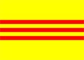
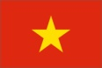
Noord-Korea had hulp van Chinese vrijwilligers en van de Sovjet-Unie en Zuid-Korea kreeg hulp van de VS en de VN. De Sovjet-Unie bezette Noord-Korea want zij wilde dat Korea ook communistisch werd. De Sovjet-Unie vond dat het communisme de beste regeringsvorm was. Ze vonden dat het westen de baas speelde en dat het kapitalisme bestreden moest worden. Communistisch betekent een economisch systeem waarbij de regering bepaalt wat en hoeveel er geproduceerd moet worden. De VS vond dat een democratie de beste regeringsvorm was. En de VS vond juist dat de mensen onderdrukt werden door het communisme, en dat het communisme bestreden moest worden. De Verenigde Naties wilde dat Korea kapitalistisch werd. Kapitalistisch betekent dat er een economie is van vraag en aanbod. De VN was bang dat het ene land na het andere land communistisch zou worden. De Zuid Koreanen stonden op het punt te verliezen. Daardoor gingen de Amerikanen en de VN zich ermee bemoeien. Als er in de VN ooit een oorlog zou uitbreken weet de VS ook zeker dat Zuid-Korea altijd aan hun kant zal staan. Ook kwam het goed over voor de andere landen want voor hun kwam het over alsof Amerika zomaar een klein landje hielp zonder er zelf belang bij te hebben. De Korea Oorlog leidde tot economisch en politiek herstel van Japan. Want de Japanse industrie bloeide weer op doordat zij oorlogsgoederen kon leveren aan de VN. Op politiek gebied veranderde Japan van meest gehate vijand van Amerika tot een waardevolle bondgenoot. De oorlog had ook invloed op Amerika zelf. Er waren 34.000 Amerikanen dood gegaan door de oorlog. En de oorlog heeft de VS 320 miljard dollar gekost. Er is tot nu toe nog steeds geen vrede tussen Noord en Zuid-Korea.
Wat zijn de overeenkomsten en verschillen tussen de Korea- en Vietnam oorlog?
Bij allebei de oorlogen was er een strijd tussen communisme en kapitalisme. Aan het begin van de 20e eeuw ontstond er in Vietnam ontevredenheid over de overnamen van de Fransen in het land. Dit was ook zo in Korea. Korea werd onderdrukt door Japan. Tijdens de Tweede Wereldoorlog werd ook Vietnam bezet door de Japanners. Vietnam en Korea stonden toen allebei onder invloed van Japan. Aan het eind van de Tweede Wereldoorlog kwam er ook een eind aan de Japanse overheersing.
Vietnam verklaarde zich onafhankelijk. Maar de Fransen wilden de controle over het zuiden niet weggeven en kwamen dus in opstand. China en de Sovjet-Unie gingen zich ook met Vietnam bemoeien. De Amerikanen grepen ook in, want zij waren bang voor uitbreiding van het communisme. Vietnam werd uiteindelijk opgedeeld in een noordelijk en zuidelijk deel.
In Korea gebeurde ongeveer het zelfde. Na het einde van de Tweede Wereldoorlog gingen de kapitalisten en communisten zich bemoeien met Korea. Net als in Vietnam zorgt de strijd tussen het kapitalisme en communisme voor een deling van het land. Het noorden valt in 1950 het zuiden binnen. De oorlog eindigt uiteindelijk met een wapenstilstand bij dezelfde grens als waar het begon.
Toch is er ook een belangrijk verschil tussen Korea en Vietnam. Vietnam wordt wel weer herenigd, want in 1975 geeft Zuid-Vietnam zich over aan de communisten.
Op welke manier werd er gevochten?
De Korea oorlog word ook wel de bloedigste oorlog genoemd.
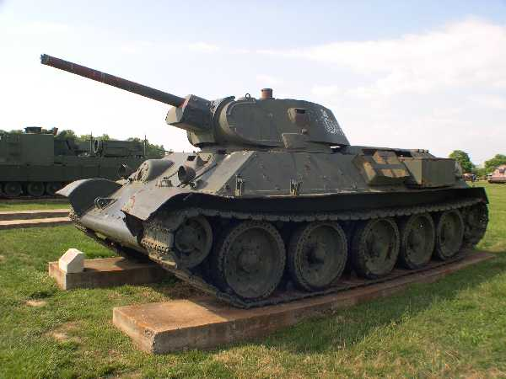
Een ervaring van een Nederlandse militair die in Korea gevochten heeft:
‘Het was een verschrikking. Er waren geen wegen. Ga maar eens een wildernis in en hang 50 kilo op je rug. En dan klimmen en kruipen op handen en voeten. Er waren jongens bij die onderweg alles weggooiden, de kleding, de uitrusting. Bij wijze van spreken gooiden ze hun vloeitjes weg, zo zwaar was het. En dat is het hartstikke donker. Ik heb Onze Lieve Heer gevraagd ‘ maak er een eind aan’. ‘s Morgens vroeg kwamen onze verkenners terug, gewond, ze waren in een hinderlaag gelopen. Wij moesten toch naar boven. Ik zei nog: ‘luit, zal ik vuur uitbrengen dan zie ik waar vandaan teruggeschoten wordt’. ‘Nee’, zei hij, ‘er zitten alleen Amerikanen’. Ik liep voorop met achter me een hele groep. We riepen: ‘Don’t shoot, we are Dutchies’. We dachten echt dat er Amerikanen zaten. En toen bleek dat we zo een groep Chinezen tegemoet liepen. Ik zie een bos handgranaten voor mijn voeten vallen. Pantservesten hadden we nog niet. Ik probeer me om te draaien, ik kon niet wegduiken want daar was een ravijn. Terwijl ik me omdraai ontploffen de granaten. Ik zat helemaal vol. Een maat van me raakte ook gewond. Het hele peloton zat in de knoei. We zijn naar beneden gerold, het ravijn in. Daar lagen we dan. We zijn naar boven gekropen en vonden daar een hulppost waar we verbonden zijn. Daarna werden we afgevoerd met een hele colonne; er waren een heleboel gewonden. Die dag zijn er 10 doden en 64, 65 gewonden gevallen’.

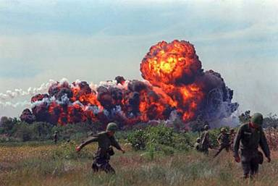
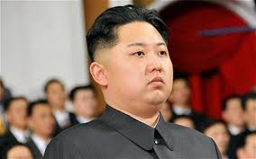
In deze ervaring zie je dus dat de Noord-Koreanen en Chinezen sluw te werk gingen. De Noord-Koreanen hadden een goed getraind leger. En ze hadden een hele goede T-34 tank (zie foto hierboven) De Noord-Koreanen waren bewapend met moderne tanks en artillerie van de Russen. En ze werden gesteund en getraind door China en de Sovjet-Unie. Zuid-Korea was in het begin slecht getraind en uitgerust. Ook hadden ze eerst geen moderne wapens zoals tanks en vliegtuigen.
De Zuid-Koreanen gebruikte Napalm (zie foto hieronder). Dat is een chemisch wapen. Er werd veel mee vernietigd want er waren veel dichte bevolkte steden. Soldaten beschreven het als een smerig wapen en vonden het verschrikkelijk.
De Chinezen vielen vooral ‘s nachts aan. De VS gebruikte bombardementen om de onderhandelingen onder druk te zetten. De luchtmacht bombardeerde de bevoorradingslinies, industriesteden en de elektriciteitscentrales.
De Chinezen reageerde daar weer op door ’s nachts te transporteren, en ze zette honderdduizenden werkkrachten in om de wegen en spoorwegen te herstellen. De fabrieken werden hersteld en sommige fabrieken zaten zelfs ondergronds.
De Noord-Koreanen kregen het steeds moeilijker om hun aanvallen de zelfde kracht te geven als in het begin. Door de gevechten waren ze heel erg verzwakt. Het Zuiden werd juist steeds sterker door de versterking die toenam.
Er zijn in Zuid-Korea in totaal 1.3 miljoen doden en gewonden. Waarvan 1 miljoen burgers. Noord-Korea had ongeveer 500.000 slachtoffers en China 900.000. De VN troepen verloren samen 60.000 man.
Wat heeft de Trumanleer te maken met de Korea-oorlog?
De Trumanleer werd in 1947 ingevoerd. De aanleiding van het invoeren van deze leer was de burgeroorlog in Griekenland en de Turkse crisis. De bedenker van de Trumanleer was president Harry S. Truman. De Trumanleer houdt in dat de VS politieke, militaire en economische steun geeft aan alle democratische landen die communistisch dreigen te worden.
Vanaf 1945 was er een burgeroorlog bezig in Griekenland. Rusland had beloofd Griekenland niet binnen te vallen, maar heeft het toch gedaan. De Engeland steunden Griekenland, maar de Engelsen vonden de oorlog te lang duren en wilden zich terugtrekken. Daardoor zouden de communisten het winnen. De VS wilde dit niet en greep in. En gaf 400 miljoen dollar uit aan het bestrijden van het communisme in Griekenland en Turkije. Toen er troepen gestuurd moesten worden hield Truman een toespraak waar de Trumanleer uit ontstond.
De VS zou dus voortaan ingrijpen bij oorlogen met het communisme. De Korea-oorlog was ook een oorlog tussen het kapitalisme (Zuid-Korea) en het communisme (Noord-Korea). Door de Trumanleer hielp de VS Zuid-Korea. Eigenlijk heeft de Trumanleer dus veel invloed gehad in de Korea-oorlog, want de Trumanleer zorgde ervoor dat de VS ingreep. En als de VS niet had ingegrepen had Zuid-Korea waarschijnlijk ook communistisch geworden. Het komt dus door de Trumanleer dat Zuid-Korea niet ook communistisch is.
Wat zijn de verschillen tussen Noord- en Zuid-Korea nu?
Noord-Korea en Zuid-Korea zijn heel verschillend van elkaar. Op heel veel gebieden. Zo is de politiek heel anders. Noord-Korea is communistisch en Zuid-Korea is kapitalistisch. En economisch verschillen ze ook heel erg. Zuid-Korea heeft zich veel beter ontwikkeld dan Noord-Korea. Hierdoor heeft het zuiden veel meer welvaart. Waarschijnlijk zal het noorden altijd minder welvarend blijven dan het zuiden. Noord-Korea wordt ook gezien als het land met de ernstigste vorm van christenvervolging. Als iemand een bijbel of andere religieuze dingen bezit word diegene naar een concentratiekamp gestuurd. De straffen in de concentratiekampen zijn van dwangarbeid waarbij het verboden is om te praten of te lachen of de hele dag stil moeten zitten zonder te mogen bewegen. Ook worden de mensen die daar zitten mishandeld en gemarteld. In getuigenverslagen staat dat er chemische wapens worden getest op gevangen, waaronder gezinnen met kinderen. De regering ontkent het bestaan van de kampen. Noord-Korea is communistisch en wordt geleid door één persoon. Kim jong-un is het hoofd van het land en leidt het land streng als een dictator. Tegenstanders van de regering worden vervolgd en naar concentratiekampen verbannen. Ook mogen burgers en toeristen niet vrij rondreizen. Toeristen zijn verplicht de hele reis twee officiële gidsen bij zich te hebben. Het land stelt zich ook helemaal niet open voor andere landen. Ze blijven afgesloten voor het buitenland en geven ook niet veel informatie over hoe het er aan toe gaat in het land. Het enige dat we eigenlijk weten is dat de bevolking met moeite in staat is om te overleven. Eigenlijk verpest Noord-Korea het voor zichzelf. Ze zetten landen zoals de VS onder druk en daardoor worden de contacten met het Westen steeds slechter. Daarom ziet de toekomst er ook niet echt goed uit.
Zuid-Korea verschilt heel erg van Noord-Korea. Zuid-Korea is kapitalistisch. Daardoor heeft het een snel groeiende economie. Maar de economie in zuid-korea is niet zoals hier het land is arm en de bevolking ook. Er wordt elke 5 jaar een nieuwe president gekozen door de bevolking. De premier van de regering wordt uitgekozen door de president, die een kabinet leidt van 15 tot 30 personen. Het parlement wordt om de 4 jaar opnieuw gekozen. De president van Zuid-Korea is Lee Myung-bak. Ook is er in Zuid-Korea vrijheid van geloof. In Zuid-Korea gaat het eigenlijk gewoon goed.
Het verschil tussen Noord en Zuid-Korea is dus heel groot.
Zal Korea net als Vietnam ooit weer herenigd worden?
Noord-Korea en Zuid-Korea zijn heel verschillend van elkaar. Zoals je in de andere deelvragen ziet is de politiek, geloofsuiting en economie heel anders. De politiek zal zeker problemen geven. Een land dat al een halve eeuw communistisch is zal niet ineens kapitalistisch worden. De landen zijn al heel lang vijanden van elkaar. En vijanden zullen zich niet zomaar samenvoegen. Wel zijn de landen al dichter naar elkaar toe gekomen. De leiders van Noord- en Zuid-Korea hebben in 2000 voor het eerst samengewerkt. De Zuid-Koreaanse president, Kim Dae Jung, probeert de spanning wel al te verminderen door zoveel mogelijk contact te hebben met Noord-Korea. Kim Dae Jung heeft zelfs een Nobelprijs voor de vrede gekregen omdat hij vrede wil sluiten.
Zuid-Korea heeft na de oorlog hulp gekregen van de VS om het land weer op te bouwen. Het noorden werd onder communistische leiding van de Sovjet-Unie en China weer opgebouwd. Maar na een paar jaar hielpen de Sovjet-Unie en China Noord-Korea niet meer. Daarom heeft Noord-Korea nu zo’n slechte economie. Doordat deze economie zo slecht is heeft Noord-Korea er voor gekozen om te praten met Zuid-Korea.
Tijdens de Olympische spelen bleek dat de landen weer een stap verder hadden gezet. Noord- en Zuid-Koreaanse sporters namen deel als één land in de openingsceremonie.
De landen zijn dus langzaam aan wel dichter bij elkaar gekomen. Het zal voor Noord- en Zuid-Korea allebei beter zijn om één land te worden. Zeker voor Noord-Korea, want daar heeft de bevolking het nu heel slecht. Maar er zijn heel veel dingen die voor problemen kunnen zorgen. Het zal niet makkelijk worden om van beiden landen één land te maken. Want na de hereniging zullen sommige problemen blijven. Het zal bijvoorbeeld lang duren voordat Noord-Korea net zo’n goede economie heeft als Zuid-Korea. Of er dus ooit één Korea zal komen weten we niet. Toch zal het waarschijnlijk wel lang duren voordat dat zal gebeuren. Zoals het nu is zal dat niet zo snel gaan, maar het gaat al beter dus misschien zal het ooit nog gebeuren.
Conclusie:
De Korea-oorlog was dus meer een oorlog tussen het communisme en kapitalisme. De aanleiding van de oorlog was eigenlijk het binnenvallen van Noord-Korea in Zuid-Korea. De VS hielp Zuid-Korea en later hielp de VN ook. Het Noorden werd geholpen door de Sovjet-Unie en China. Er was eerst ook sprake van dat Amerika kernwapens in zou zetten maar dit is niet gebeurd omdat er dan waarschijnlijk een Derde Wereldoorlog had gekomen. En dat wilde Truman niet, dus heeft Truman ervoor gekozen om geen kernwapens te gaan gebruiken. Door de Trumanleer hielp de VS Zuid-Korea. En door de Trumanleer heeft de VS ook Vietnam geholpen. De Vietnamoorlog en de Korea-oorlog leken erg op elkaar. Alleen Vietnam is na de oorlog weer herenigd en Korea niet. Of Korea ooit weer herenigd zal worden weten we niet maar tot nu toe is de kans niet groot want Noord-Korea en Zuid-Korea verschillen heel erg van elkaar en dat kan voor problemen zorgen.
Nawoord:
Soms was het best moeilijk om bepaalde informatie te vinden want er staat veel hetzelfde erover op internet. Toch heb ik wel geprobeerd alles zo goed mogelijk te beantwoorden en we wisten al wat over de Korea-oorlog dus het was niet zo heel moeilijk.

Bronnen

- Wikipedia
- Oma Van Cliff
- http://www.history.navy.mil
- http://history.searchbeat.com/koreanwar.htm
- Google afbeeldingen

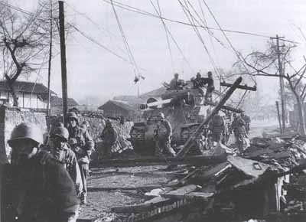

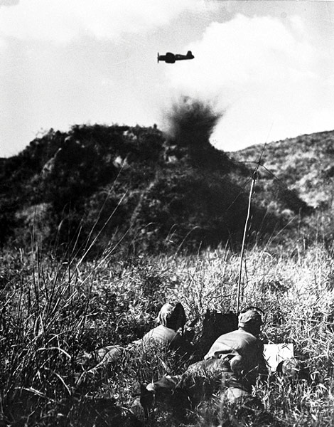

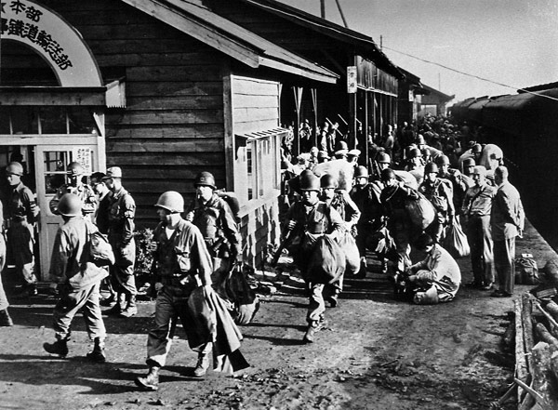

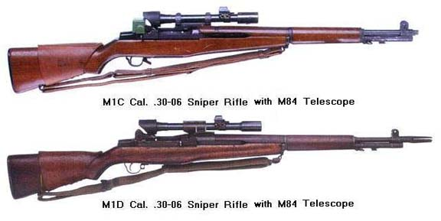

Sniper uit de oorlog

